7. RAZRED (sreda, 8. 4. 2020)

Rešitve nalog: SDZ (4. del), str. 76, 77/ 1 (a, b, c)

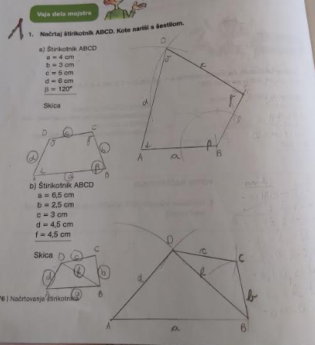

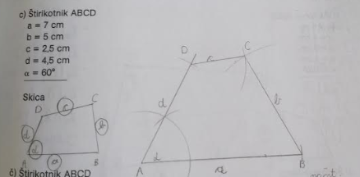

UTRJEVANJE UČNE SNOVI: NAČRTOVANJE ŠTIRIKOTNIKA

Reši naslednje naloge v SDZ (4. del): str. 77, 78, 79/ 1 (d, e), 2 (a, b)

